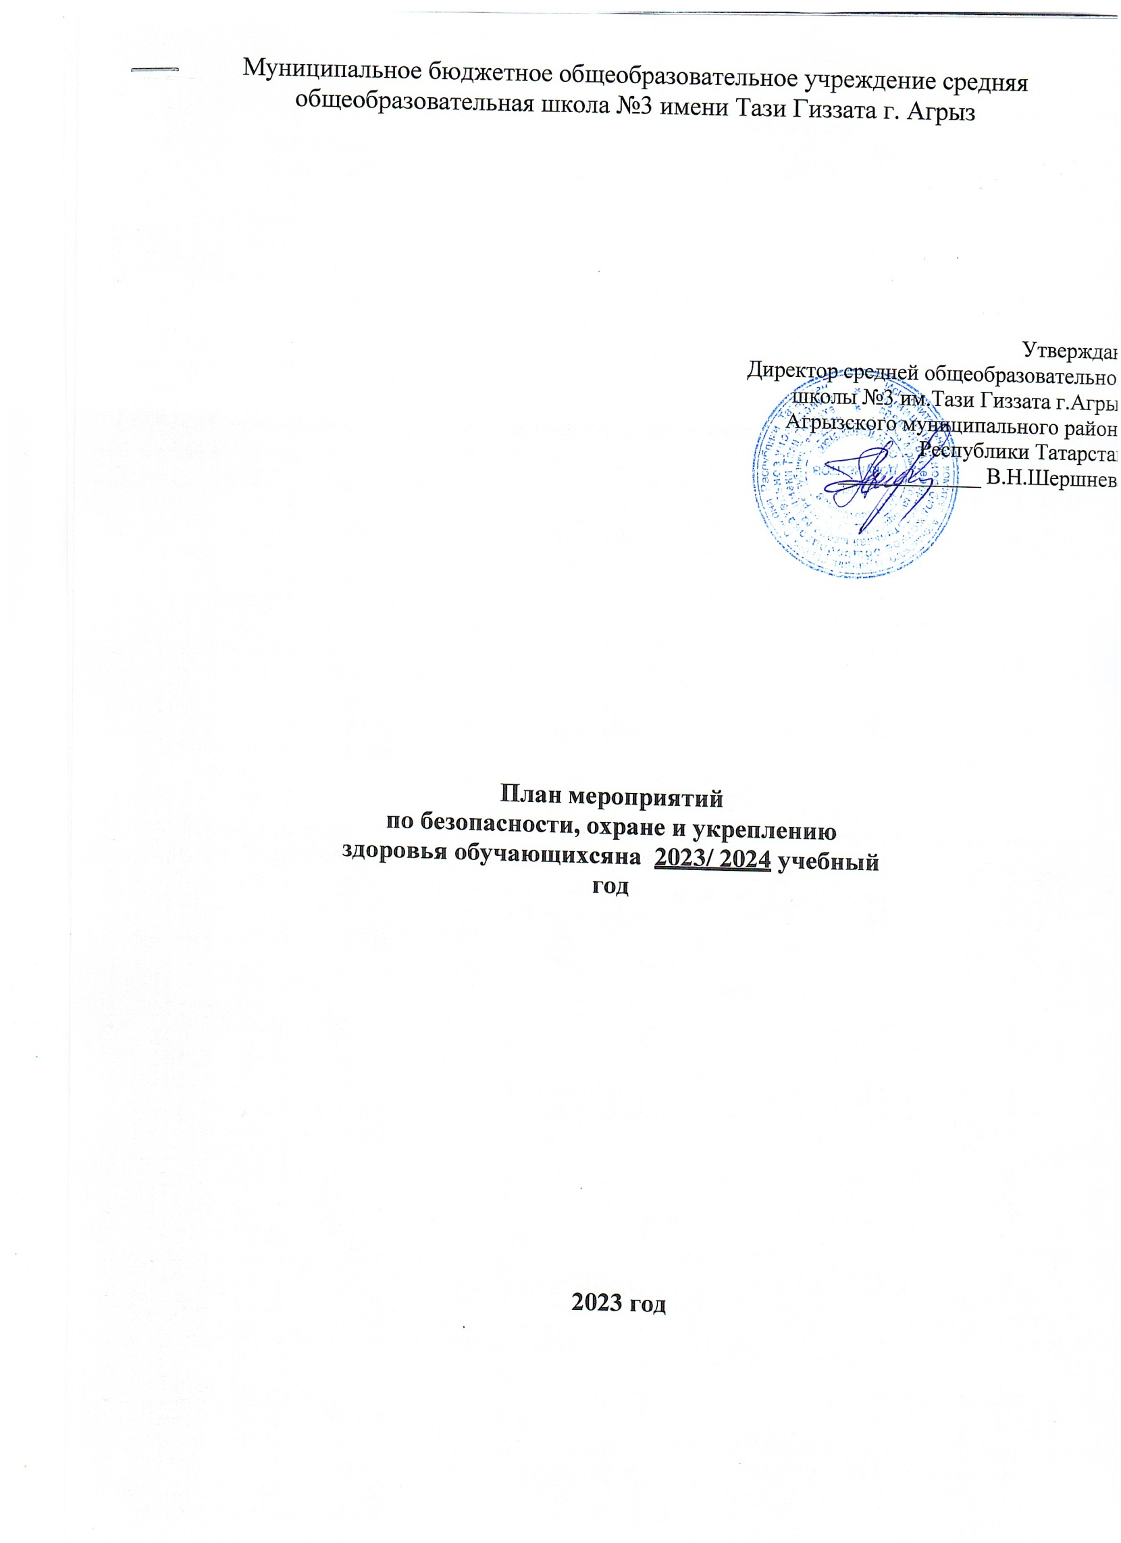

Мероприятие | Срок | Ответственный
Организационно-управленческая деятельность
Педагогические советы:  - "Компетентностный подход в развитии навыков здорового образа жизни у детей и подростков";  - "Анализ заболеваемости обучающихся по итогам учебного года" | Октябрь май | Зам дир по ВР
Совещания при директоре:  - Создание комфортной среды для сохранения и укрепления здоровья обучающихся в образовательном процессе  - Оценка работы учителя в сфере охраны здоровья обучающихся  - Здоровьесберегающие технологии на уроке | Ноябрь  Декабрь Январь | Зам дир по ВР
Совещания при заместителе директора по ВР:  - Приемы здоровьесберегающей педагогической техники  - Здоровьесбережение как важный фактор оптимального развития и успешности личности  - Траектория здоровья обучающихся  Семинары-практикумы:  - Интенсификация обучения, сохранность и укрепление здоровья обучающихся  - Развитие образовательной системы и ее здоровьесберегающий потенциал  - Результативность и эффективность здоровьесберегающей деятельности в ОУ  - Проблемы организации формирования здорового образа жизни | Декабрь Январь Март  Сентябрь Ноябрь Январь  Март | Заместитель директора по воспитательной работе
Общешкольные родительские собрания:  - Школа – территория здоровья  - Школьная неуспеваемость как медицинская проблема | Сентябрь Апрель | Заместитель директора по воспитательной работе
Заключение договора с поликлиникой о проведении  лечебно-оздоровительной работы на базе ОУ | Август | Директор ОУ
Здоровьесберегающая среда школы
Выполнение норм СанПиН в процессе организации  образовательного процесса | Ежемесячно | Заместитель директора по административно- хозяйственной работе
Мониторинг состояния содержания помещений ОУ,  мебели, оборудования | Ежемесячно
Организация системы доступного, разнообразного и качественного школьного питания детей, полная компенсация его стоимости для обучающихся ОУ | В течение учебного года | Директор ОУ,  ответственный за  организацию горячее питания в школе
Организация питьевого режима | Постоянно | Заместитель директора по АХЧ.  Ответственный за электрохозяйство
Соблюдение воздушного, светового и теплового режимов в ОУ, проветривание учебных  кабинетов и помещений ОУ | Постоянно
Обеспечение соблюдения правил пожарной  безопасности в ОУ | Постоянно
Содержание в исправности кровли, подвалов, системы  отопления, горячего и холодного водоснабжения, канализации | Постоянно
Содержание в исправности электрохозяйства | Постоянно
Проверка состояния охраны труда в ОУ и документации  по технике безопасности в учебных кабинетах | Ежемесячно | Заместитель директора по БЖ, комиссия по охране труда.
Разработка плана мероприятий по охране труда и  технике безопасности в ОУ | Сентябрь | Заместитель директора по БЖ, комиссия по охране труда.
Составление заявок на приобретение мебели, наглядных  пособий, оборудования и технических средств обучения для кабинетов | В течение учебного года | Заместитель директора по АХЧ
Приобретение необходимого медицинского  Оборудования (по возможности) | В течение учебного года | Заместитель директора по АХЧ  Учителя физической культуры.,
Приобретение необходимого спортивного оборудования  и инвентаря, тренажеров ( по возможности) | В течение учебного года | Заместитель директора по АХЧ  Учителя физической культуры.,
Обеспечение школьной мебелью в соответствии с ростовыми группами | Август | Заместитель директора по АХЧ  Учителя физической культуры.,
Обеспечение готовности помещений ОУ, системы  отопления для работы в зимний период | Сентябрь | Заместитель директора по АХЧ  Учителя физической культуры.,
Организация ремонта учебных кабинетов | Июнь – август | Заместитель директора по АХЧ  Учителя физической культуры.,
Подготовка актов по приемке ОУ | Август | Заместитель директора по АХЧ  Учителя физической культуры.,
Обеспечение учебных кабинетов медицинскими  аптечками | Август | Заместитель директора по АХЧ  Учителя физической культуры.,
Проверка гигиенического состояния ОУ перед началом учебного года и определение готовности ОУ к приему  обучающихся | Август | Заместитель директора по АХЧ  Учителя физической культуры.,
Приобретение современного мультимедийного оборудования (интерактивные доски, проекторы,  экраны, компьютеры) | В течение учебного года | Заместитель директора по АХЧ  Учителя физической культуры.,
Рациональная организация образовательного процесса
Осуществление контроля учебной нагрузки при  организации образовательного процесса | Постоянно | Заместитель директора по УВР
Контроль соблюдения санитарно-гигиенических требований к учебным планам, расписаниям первой и  второй половины учебного дня, режима дня | Постоянно | Заместитель директора по УВР
Мониторинг оптимальности учебной нагрузки,  валеологической обоснованности расписания с учетом дневной и недельной кривой умственной  работоспособности обучающихся | Раз в четверть | Заместитель директора по УВР
Динамическая скрининг-диагностика физического развития, функциональных резервов организма, нейродинамических показателей нервной системы, психического состояния, индивидуальных конституциональных особенностей, адаптивных (резервных) возможностей, образа жизни и среды, в которой происходит учебная и трудовая деятельность участников образовательного процесса.  Тесты:  - оценка функционального состояния и физической подготовленности (проводят учителя физической культуры);  - оценка уровня социально-психологической адаптации к школе( проводит педагог-психолог)  - отношение к своему здоровью и здоровому образу жизни (проводят учителя);  - оценка уровня тревожности (проводит педагог- психолог); | В течение учебного года | Заместитель директора по УВР
Анализ соотношения дозировки письменной домашней  работы и письменной классной работы | Раз в четверть | Заместитель директора по УВР
Контроль соблюдения нормативного значения веса  учебного комплекта обучающихся 1–4-х классов | Постоянно | Заместитель директора по УВР
Контроль соблюдения санитарно-гигиенических  условий использования технических средств обучения и компьютерной техники в образовательном процессе | Постоянно | Заместитель директора по УВР
Обеспечение соблюдения санитарно-гигиенических требований на уроках, профилактики близорукости и сколиоза, режима проветривания кабинетов на переменах | Постоянно | Школьная медсестра
Осуществление контроля соблюдения режима дня  обучающихся | Постоянно | Клдассные руководители
Введение дополнительных каникулярных дней для  обучающихся 1-х класса | Февраль | Заместитель директора по  УВР
Учет отсутствующих детей в классе | Ежедневно | Классные руководители
Лечебно-профилактическая работа
Проведение профилактического осмотра обучающихся на кожные заболевания и педикулез после каникул и по  показаниям | 01–03.09.  09–15.01.  03–07.04. | Медицинский работник школы
Обеспечение своевременного проведения  профилактических прививок учащимся | По плану | Медицинский работник школы
Проведение обследования на раннее выявление  туберкулеза | Два раза в год | Медицинский работник школы
Составление плана профилактических прививок | Март | Медицинский работник школы
Составление списков детей, нуждающихся летом в  санаторном лечении |  | Медицинский работник школы
Организация и проведение медицинского осмотра всех обучающихся с целью определения медицинской  группы для занятий физической культурой | Сентябрь | Медицинский работник школы
Анализ результатов медицинских осмотров | По окончании  осмотра | Медицинский работник школы
Профилактика травматизма среди обучающихся, учет и  анализ всех случаев травм | В течение  учебного года | Медицинский работник школы
Посещение уроков физической культуры и занятий  спортивных секций | Ежемесячно | Медицинский работник школы
Профилактика близорукости (контроль ношения очков, правильное рассаживание обучающихся за ученическими столами, упражнения для глаз,  использование офтальмотренажера) | В течение учебного года | Медицинский работник школы
Беседы по профилактике заболевания опорно-  двигательного аппарата, режиму дня, личной гигиене | В течение учебного года | Медицинский работник школы
Проведение профилактических мероприятий в период сезонных заболеваний ОРЗ, ОРВИ, COVID-19:  - мониторинг количества заболевших;  - санитарная обработка учреждений;  - ежедневное проветривание учебных кабинетов;  - проведение профилактических бесед с учащимися и родителями | В течение учебного года | Медицинский работник школы
Организация коррекционно-оздоровительной работы:  - использование обязательных физкультминуток на уроке с учетом заболевания и патологии ребенка, утренней гигиенической гимнастики, подвижных игр на перемене;  - проведение динамических часов в 1-м классе: прогулки на свежем воздухе и т. д. | В течение учебного года | Заместитель директора по УВР
Спортивно-оздоровительная работа
Утренняя гимнастика перед первым уроком | В течение учебного года | Классные руководители
Динамические паузы и физкультминутки на уроках,  подвижные школьные перемены |  | Классные руководители
День здоровья | 1 раз в  четверть | Классные руководители
Час здоровья | Еженедельно
Месячник "Здоровье – богатство на все времена" | Ноябрь | Заместитель директора по ВР, педагоги-  организаторы
Соревнования по различным видам спорта | В течение  учебного года | Учителя физической  культуры
Олимпиада ОУ по здоровому образу жизни | Апрель | Учителя физической  культуры
Всемирный день здоровья | Апрель | Заместитель директора по ВР, учителя физической  культуры
Акция "Займись спортом, сделай первый шаг" | Март | Заместитель директора по ВР, учителя физической  культуры
Программно-методическое обеспечение образовательного процесса
Разработка:  - комплексной целевой программы "Здоровье";  - плана по формированию основ культуры здоровья у обучающихся, педагогов, родителей и вовлечению всех участников образовательного процесса в различные виды здоровьесберегательной деятельности;  - цикла бесед, классных часов, мероприятий для детей и родителей по каждой параллели по вопросам здоровьесбережения | В течение учебного года | Заместитель директора во ВР.  Медицинский работник школы  Классные руководители
Создание:  - информационного банка данных о состоянии здоровья детей "Карта здоровья обучающихся ОУ";банка методических разработок по вопросам здоровьесбережения и здоровьеформирования;  - банка методических разработок по работе с нормативно-правовой базой здоровья;  - банка методических разработок здоровьесберегающего сопровождения разных форм обучения (экстернат, надомное и т. д.);  - банка разных типов программ по вопросам профилактики здоровья;  - банка методических материалов по работе с родителями | В течение учебного года
Круглые столы для классных руководителей:  - "Двигательная активность: дифференциация и индивидуализация разного уровня физического здоровья. Формирование индивидуальных маршрутов двигательной активности";  - "Формирование здоровьесберегающего информационного пространства самодеятельных детских объединений: работа пресс-центров, спортивных секций ОУ";  - "Современные методы профилактики и коррекции патологии опорно-двигательного аппарата у детей" | Ноябрь  Февраль  Апрель
Санитарно-просветительская работа
Круглые столы:  - "Вредные привычки и их предупреждение" (5–6-е классы);  - "Еда, которая тебя убивает" (7– класс);  - "Жизнь без вредных привычек" (9–11-е классы) | ноябрь  Ноябрь Февраль | Заместитель директора по ВР,  Классные руководители; Педагог-организатор
Викторина "Гигиена и движение – это всех проблем  решение" (5–7-е классы) | Ноябрь
Развивающая игра "Здоровая нация – это мы!" (6–7-е  классы) | Апрель
Устный журнал:  - "Значение профилактических прививок" (1–4-е классы);  - "Гигиена умственного труда" (5–7-е классы);  - "Роль факторов внешней среды в укреплении здоровья" (9–11-е классы) | Сентябрь  Октябрь Ноябрь | Классные руководители Социальный педагог Сотрудники правоохранительных органов
Лекции для обучающихся:  - о вреде употребления пива, слабоалкогольных и энергетических напитков;  - о вреде табакокурения и курительных смесей для здоровья человека;  - о принципах рационального, здорового питания;  - о профилактике ВИЧ/СПИД, вирусных гепатитов В и С и др.;  - как сохранить хорошее зрение;  - острые кишечные заболевания и их профилактика;  - режим дня и его значение;  - культура приема пищи | Сентябрь Октябрь  Ноябрь Декабрь  Январь Февраль Март Апрель
Разработка памяток для обучающихся | В течение  учебного года
Организация тематических выставок "Мы за здоровый образ жизни" | 1 раз в | Учитель ИЗО, педагог-организатор
Тематические классные часы | В течение  года | Классные руководители
Работа с родителями
Родительские лектории:  - гигиенические правила и предупреждение инфекционных заболеваний;  - основы личной безопасности и профилактика травматизма;  - закаливание организма, профилактика простудных заболеваний;  - компьютер и здоровье обучающихся  Консультации родителей (законных представителей) по вопросам здоровьесбережения | Сентябрь Ноябрь Январь Апрель  В течение  учебного года | Приглашенные медицинские работники, Классные руководители
Классные родительские собрания | Раз в четверть | Классные руководители

